Padrão de projeto 'Decorator' “O objetivo deste artigo e uma abordagem prática mais simples possível para quem esta tendo um primeiro contato com o padrão de projeto Decorator”
1 Introdução
Gosto muito de uma frase que diz assim “A melhor maneira de aprender é ensinar”. Portanto o motivo da escrita deste pequeno artigo, foi de um melhor aprendizado de minha parte para com o padrão de projeto 'Decorator”. E também para ajudar outras pessoas que estão começando a estudar esses padrões. Muito bem antes de começar vamos pedir o Espírito Santo para iluminar nossa mente para que tenhamos um bom entendimento e que possamos realizar nossa tarefa da melhor forma possível. Amém.
Não vou entrar muito em conceitos sobre os termos pois meu objeto e mostrar na pratica a utilização do padrão, então vamos no próximo tópico com uma apresentação sobre Padrões de projetos e uma explicação do padrão 'Decorator' junto com sua implementação utilizando a linguagem Java. Portanto e necessário um breve conhecimento de java e de orientação a objetos para seguir este artigo.
2 Padrões de Projeto
Padrão de projeto ou “Design pattern” é uma solução de um problema relacionado ao desenvolvimento e manutenção desoftwares orientados a objetos. Em outras palavras imagine o desenvolvimento de um sistema onde vários programadores de diversas empresas implementassem um código diferente para resolver o mesmo problema? Como cada ser humano tem uma forma de pensar isso acarretaria numerosas soluções possíveis, entretanto um grupo de desenvolvedores consolidado desenvolveram copiosos padrões de desenvolvimento para serem utilizados em múltiplos tipos de projetos de software. “Design Patterns: Elements of Reusable Object-Oriented Software” é um nome de livro muito importante relacionado a esses padrões, vale a pena dar uma pesquisada.
Uso dos padrões causa um bom nível de profissionalismo e aproveitamento de tempo nos seus projetos, pois você não perde muito tempo para solucionar determinado problema de software sabendo que um grupo de desenvolvedores já fez um estudo e descobriram uma forma muito eficiente e eficaz para resolver seu problema.
Lembrando que o uso de padrões de projetos não é obrigatório, porém e muito aconselhado seu uso.

3 Decorator

O padrão Decorator resumidamente serve para adicionar funcionalidades a um objeto dinamicamente. Para um bom entendimento vou ilustrar um problema e depois mostrar uma solução possível implementando o padrão. Então “let's go!”

3.1 Explicação

- Imagine uma loja de Açaí! Você gosta de açaí? (Figura 1)
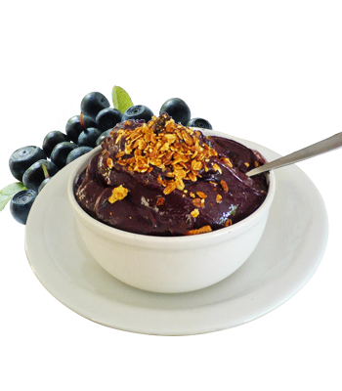
Eu gosto de Açaí. Lembro-me quando trabalhava em uma escola de informática e descobri o açaí pela primeira vez, um amigo que trabalhava lá, falou pra mim, você já tomou a açaí? É muito bom! Vende na loja que abriu logo ali!
Quando cheguei na loja para comprar me deparei com grande banner mostrando as opções, tinha açaí no copo de 350, 400, 500 ml e por último o grande açaí de 700ml!! Com vários tipos de complementos como, por exemplo, nutella, leite moça, banana, morango, cereja, mel etc. Eu nem sabia qual comprar. “Gastava quase todo meu dinheiro açaí rsrsrs”

Vamos supor que você seja contratado para desenvolver um sistema para uma loja de açaí. Com as seguintes observações:

- Vende-se Açaí nos copos de 350, 400, 500 e 700 ml. Com os respectivos preços: “R$ 2,00”, “R$ 3,00”, “R$ 4,00” e “R$ 6,00”.
- Cada complemento adiciona um valor de “R$ 0,50” ou “R$ 1,00” no preço total.
- E possível combinar o mesmo complemento mais de uma vez para aumentar a porção.
- E existem 30 tipos de complementos, sendo alguns deles apresentados no exemplo que citei acima.

3.2 Como seria a solução disso?

Vamos ao diagrama de classes para entender melhor.

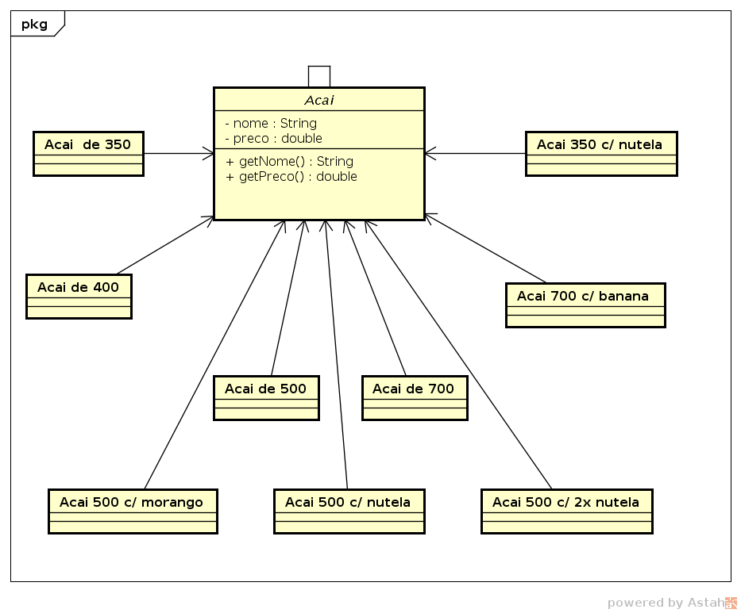
No diagrama acima (Figura 2) eu mostro uma classe abstrata do açaí, onde todos os açaís herdam dessa classe seus métodos e atributos. Parece ser fácil, mas imagine agora implementar uma subclasse para cada combinação de açaí possível? Isso deve funcionar, mas como eu sei que você não faltou na aula de cálculos na faculdade temos neste exemplo 4 tipos de açaí e 30 complementos possíveis. Vamos supor que cada cliente pode acrescentar até 8 complementos em um mesmo copo. Quantas combinações de açaí possíveis temos nesta loja?
[sourcecode language="java"]
//Uma forma de resolver é utilizando Arranjos com repetição…
// Fazemos o calculo para cada açaí e depois somamos os 4 tipos.
// Formula → (AR) n,p = n^p
// n = número de elementos, elevado a p = número de posições
// Então temos que n = 30 e p = 8 /
// 30^8 = 656100000000 x 4 // multiplica por quatro porque temos quatro tipos de açaí.
// Resultado = 2,6244×10¹²
[/sourcecode]

Com esse resultado concluímos que desenvolver os software utilizando essa arquitetura apresentada na figura 2 levaria =~ a criação de 2,6244×10¹² classes. Não sendo muito costumeiro.

3.3 Solução correta

O método “Decorator” veio para resolver este tipo de problema, ou seja, para adicionar comportamento ao abjeto sem ser necessário criar várias classes. No nosso caso adicionar complementos no açaí. Na figura 3 apresento um diagrama do padrão encontrado na internet.

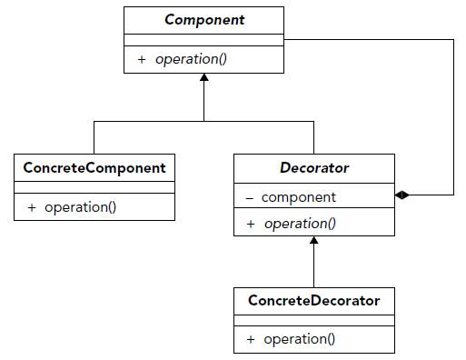
http://www.devmedia.com.br/como-implementar-o-padrao-decorator-no-java-ee/32834

Observe estes nomes, Component, ConcreteComponent, Decorator e ConcreteDecorator. O padrão Decorator trabalha com essas nomenclaturas para suas classes. A figura 4 exibe a modelagem deste padrão para o nosso exemplo.

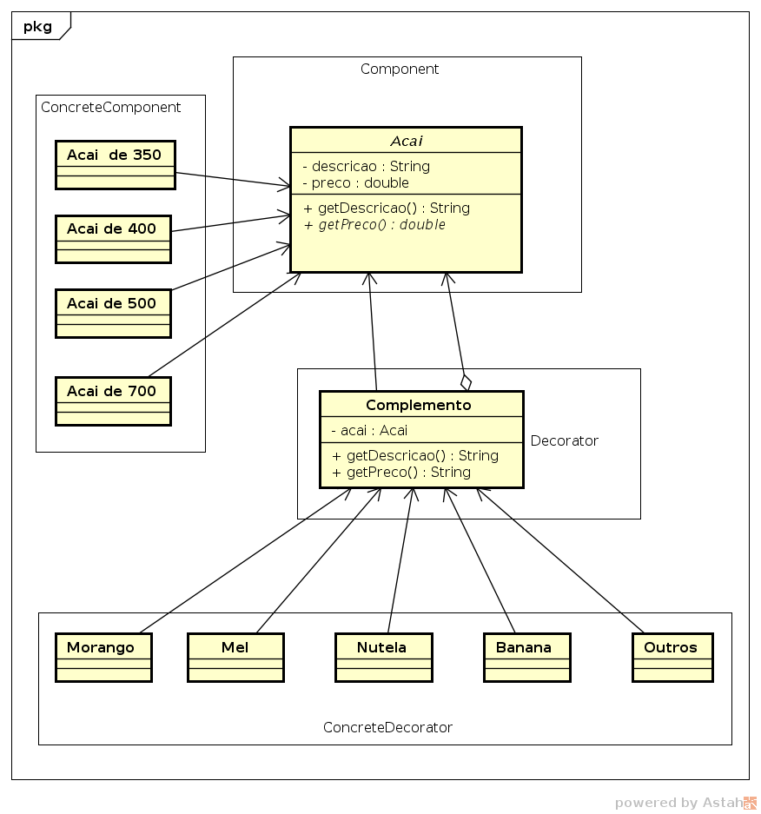
Component ( Açaí )
Define uma classe abstrata de objetos do açaí, ou uma interface.
ConcreteComponent ( Açaí de 350ml, 400ml, etc... )
Implementação particular do Component .
Decorator ( Complemento )
Classe abstrata que mantém uma referência para um Component e será utilizada para padronizar os objetos decoradores.
ConcreteDecorator ( Morango, Mel, Nutella, Banana, entre outros )
Implementação de um Decorator.

3 Implementação do codigo na pratica.

Para ver o código implementado na pratica siga estes passos ou baixe o arquivo direto pelo GitHub apresentado logo no final do artigo.

- Crie um novo projeto java chamado Decorator;
- Crie 4 packages “Component”, “ConcreteComponent”, “Decorator”, “ConcreteDecorator” e “Teste”;
- No pacote “Component” crie uma classe chamada “Acai”;

[sourcecode language="java"]
package Component;

public abstract class Acai {
public String descricao = "Açaí";

public String getDescricao() {
return descricao;
}
public abstract double preco();

}
[/sourcecode]

- No pacote “ConcreteComponent” crie as classes “acai350”, “acai400”, “acai500” e “acai700”;

[sourcecode language="java"]
package ConcreteComponent;

import Component.Acai;

public class acai350 extends Acai{

@Override
public double preco() {
return 2.00;
}

@Override
public String getDescricao() {
return descricao + " de 350";
}

}

[/sourcecode]

[sourcecode language="java"]
package ConcreteComponent;

import Component.Acai;

public class acai400 extends Acai{

@Override
public double preco() {
return 3.00;
}

@Override
public String getDescricao() {
return descricao + " de 400";
}

}

[/sourcecode]

[sourcecode language="java"]
package ConcreteComponent;

import Component.Acai;

public class acai500 extends Acai{

@Override
public double preco() {
return 4.00;
}

@Override
public String getDescricao() {
return descricao + " de 500";
}

}

[/sourcecode]

[sourcecode language="java"]
package ConcreteComponent;

import Component.Acai;

public class acai700 extends Acai{

@Override
public double preco() {
return 6.00;
}

@Override
public String getDescricao() {
return descricao + " de 700";
}

}

[/sourcecode]

- No pacote “Decorator” crie uma classe chamada “Complemento”;

[sourcecode language="java"]
package Decorator;

import Component.Acai;

public abstract class Complemento extends Acai {

public Acai acai;
public abstract String getDescricao();
public abstract double preco();

}
[/sourcecode]

- No pacote “ConcreteDecorator” crie as classes dos complementos. (vou criar apenas duas, para não estender muito o artigo), “Nutella” e “Morango”;

[sourcecode language="java"]

package ConcreteDecorator;

import Component.Acai;
import Decorator.Complemento;

public class Nutella extends Complemento{

public Nutella(Acai acai){
this.acai = acai;
}

@Override
public double preco() {
return acai.preco() + 1.00;
}

@Override
public String getDescricao() {
return acai.getDescricao() + " com nutella";
}

}

[/sourcecode]

[sourcecode language="java"]
package ConcreteDecorator;

import Component.Acai;
import Decorator.Complemento;

public class Morango extends Complemento{

public Morango(Acai acai){
this.acai = acai;
}

@Override
public double preco() {
return acai.preco() + 0.50;
}

@Override
public String getDescricao() {
return acai.getDescricao() + " com morango";
}

}
[/sourcecode]

- E por fim no pacote “Teste” crie uma classe chamada “testeDecorator” para testar nossa aplicação.

[sourcecode language="java"]
package Teste;

import Component.Acai;
import ConcreteComponent.*;
import ConcreteDecorator.*;

public class testeDecorator {
public static void main(String[] args) {

//Vendas de açaí
System.out.println("Vendas de açaí:");

//Açaí simples de 350
Acai acai1 = new acai350();
System.out.println(acai1.getDescricao() + " R$ " + acai1.preco());

//Açaí de 350ml com morango
Acai acai2 = new acai350();
acai2 = new Morango(acai2);
System.out.println(acai2.getDescricao() + " R$ " + acai2.preco());

//Açaí de 350ml com nutella
Acai acai3 = new acai350();
acai3 = new Nutella(acai3);
System.out.println(acai3.getDescricao() + " R$ " + acai3.preco());

//Açaí de 350ml com nutella e morango
Acai acai4 = new acai350();
acai4 = new Nutella(acai4);
acai4 = new Morango(acai4);
System.out.println(acai4.getDescricao() + " R$ " + acai4.preco());

//Açaí de 700ml com 2x Morango e 3xNutella
Acai acai5 = new acai700();
acai5 = new Morango(acai5);
acai5 = new Morango(acai5);
acai5 = new Nutella(acai5);
acai5 = new Nutella(acai5);
acai5 = new Nutella(acai5);
System.out.println(acai5.getDescricao() + " R$ " + acai5.preco());
}
}
[/sourcecode]

Conclusão:

Basta executar a classe “testeDecorator” e observar a saída do nosso programa. Foi possível montar 5 tipos de açaí apenas adicionando os complementos atualizando seu preço e sua descrição sem a necessidade de criar outras classes. Com isso encerro este pequeno artigo. Espero que você tenha entendido como funciona este padrão e já consiga fazer a sua própria implementação. Obrigado por ler até aqui. Qualquer dúvida comente no blog, se gostou envie para seus amigos, e se tiver algum erro por favor me avisa para que eu possa corrigir. Abraços...

Referências:

https://brizeno.wordpress.com/category/padroes-de-projeto/decorator/
http://www.devmedia.com.br/padrao-de-projeto-decorator-em-java/26238
http://pt.slideshare.net/edumendes/decorator-padres-de-projeto
http://www.k19.com.br/downloads/apostilas/java/k19-k51-design-patterns-em-java
GitHub → https://github.com/layonmartins/DesignPatternDecorator

_____________________________________________________________________________
Mensagem:
Comerás o teu pão com o suor do teu rosto, até que voltes à terra de que foste tirado; porque és pó, e pó te hás de tornar (Gênesis 3, 19).

